Ma journée à Toulouse
Fiche de travail 1

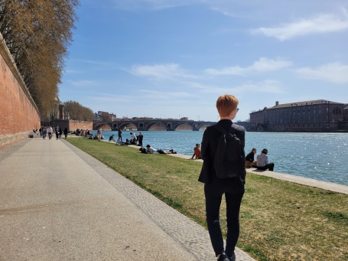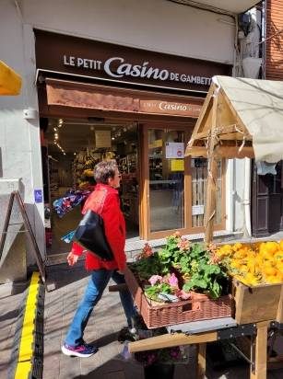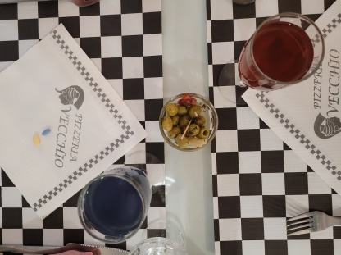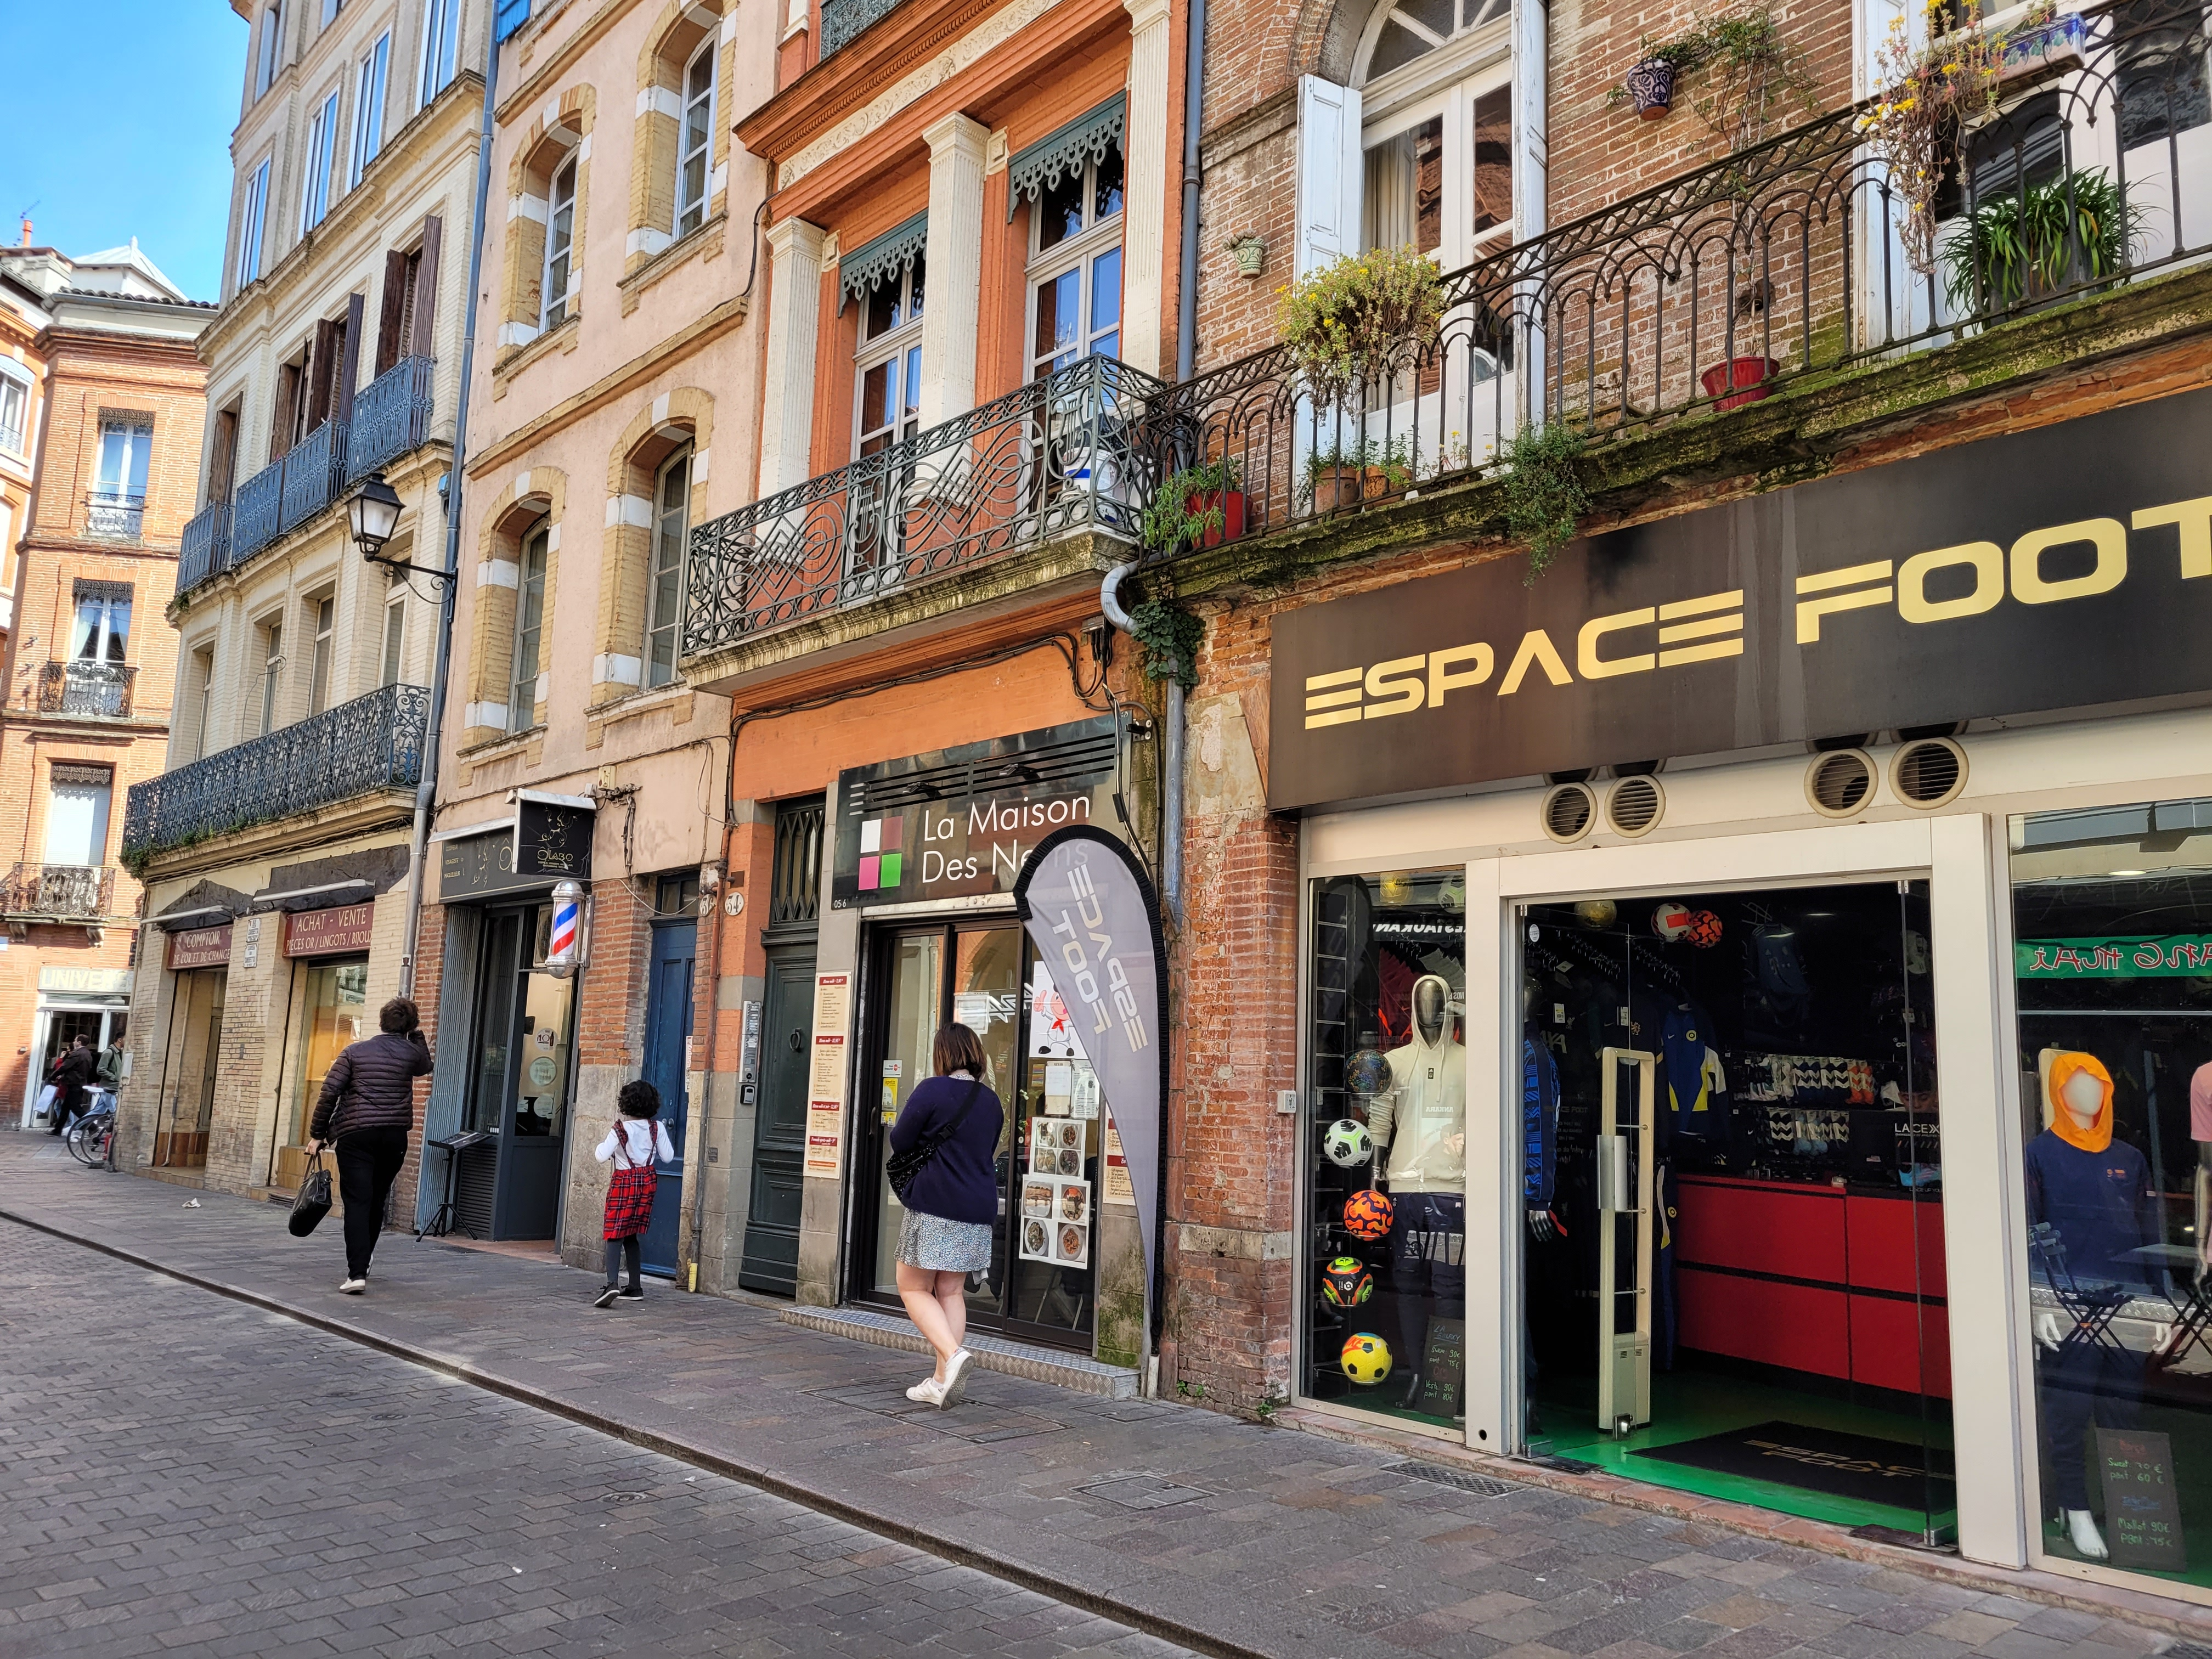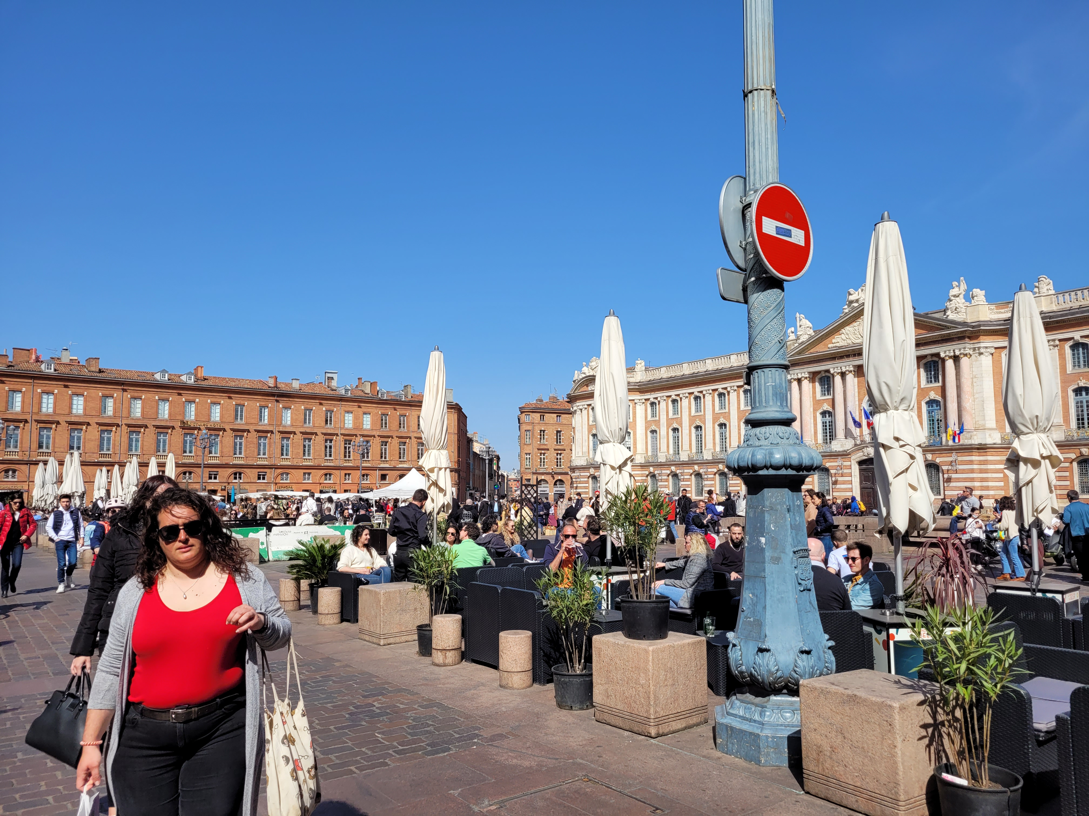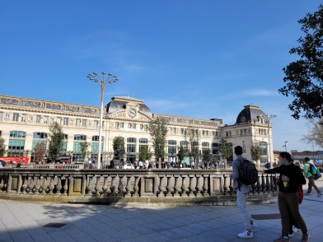

se balader au bord de la Garonne vers le Pont-Neuf à 15h

acheter une bouteille d’eau dans un supermarché Casino après le repas

faire une pause à midi dans un restaurant pour le fameux Cassoulet

faire du shopping au centre-ville dans la matinée
12
22
32
42
52
6
N
A
C2
L
D

traverser la place du Capitole vers 10h00

arriver à la gare, le matin
C
A

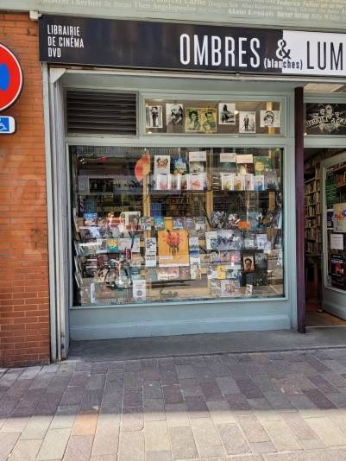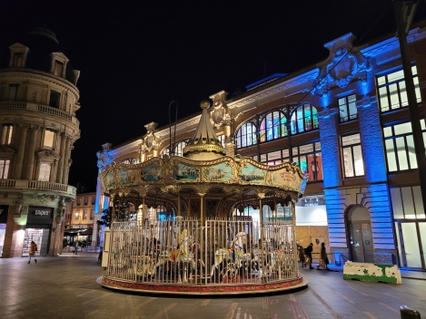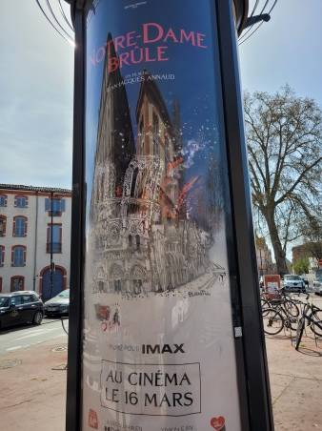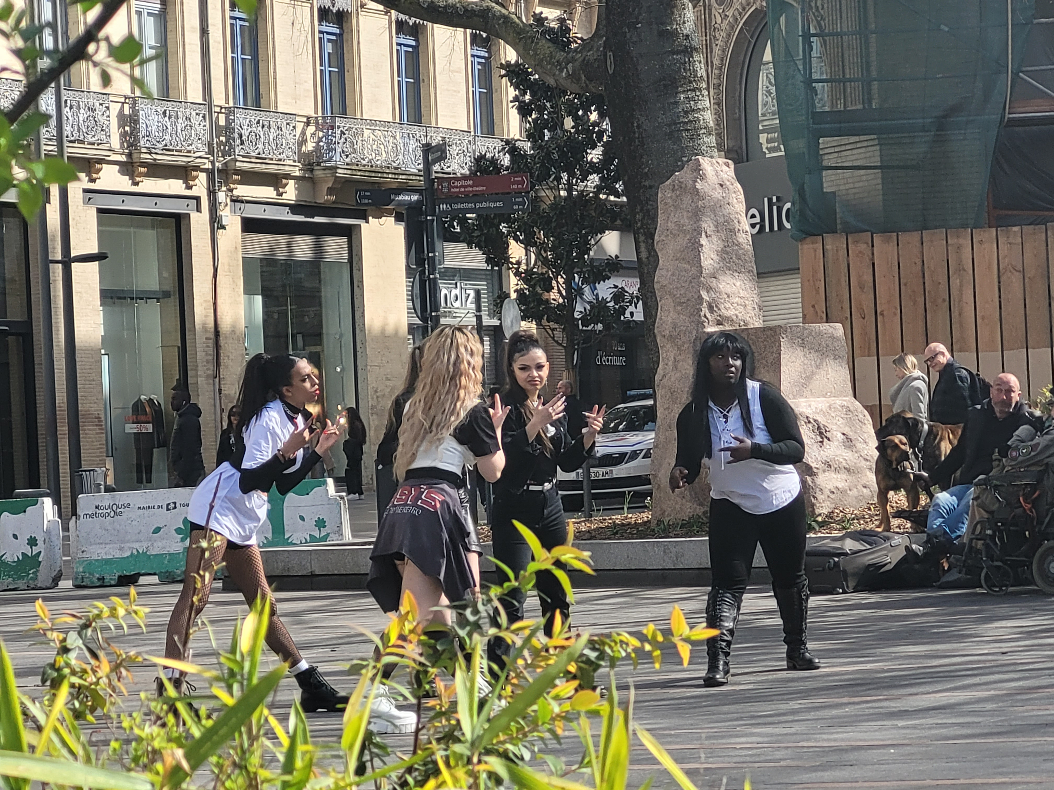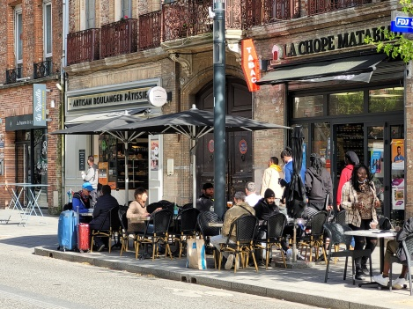

préférer une balade nocturne avant de rentrer le soir

penser d’aller evt. au cinémaxx le soir

admirer les danseuses dans un parc vers cinq heures

acheter un livre comme souvenir dans une librairie

faire une pause-café vers quatre de l’après-midi

11
10
9
8
7
U
M
I
D
I

solutions:

1 | 2 | 3 | 4 | 5 | 6 | 7 | 8 | 9 | 10 | 11
C | a | n | a | l | d | u | m | i | d | i

